2005~2006学年第一学期《高等数学A》期中考试试卷
参考解答及评分标准
一、选择题（本题共6小题, 每小题4分，满分24分）
1. D； 2. D； 3. A； 4. C； 5. B； 6. D
二、填空题（本题共6小题, 每小题4分，满分24分）
1. 0； 2. 或，；
3. 3，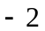； 4. 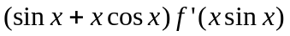；
5. 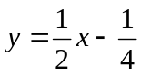； 6. 0.
三、求极限（本题共2小题，每小题6分，满分12分）
1. 解： 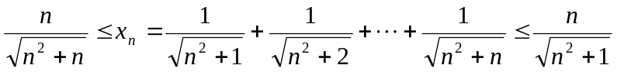， ……………2分
因为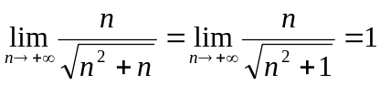， …………………………4分
所以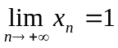. …………………….. 6分
2. 解：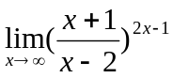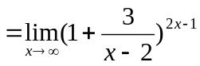 …………………2分
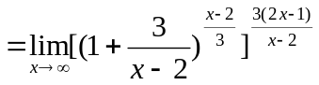 …………………………4分
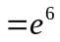. ……………………….. 6分

四、求导数（本题共3小题，每小题7分，满分21分）
1. 解： ……………...3分
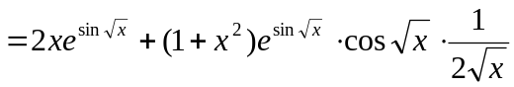 …………………….7分
2. 解：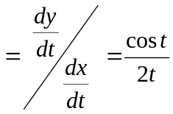， ……………………………..3分
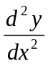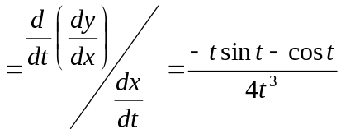. …………………………….7分

3. 解：因为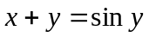，对求导，得
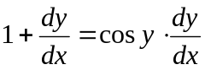， 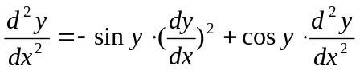， ……………3分
所以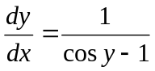， 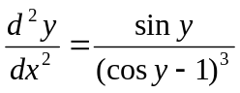. ……………………..5分
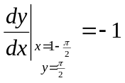，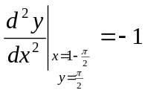. …………………………7分
五、（本题满分8分）
解：过点的切线方程为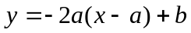，
它与两坐标轴的交点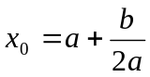，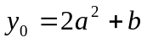，因而所围成的面积
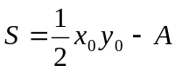 （其中为抛物线与坐标轴所围在第一象限中的面积），
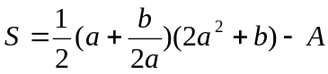
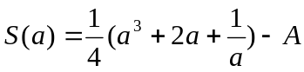 …………………..4分
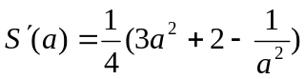，令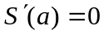，得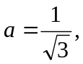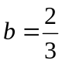，因为在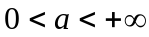中只有唯一驻点，且存在最小值，所以当时，取到最小值.即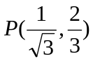. ………..8分
六、（本题满分6分）
解：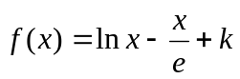（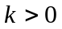）在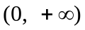内连续，
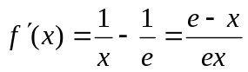，
令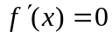，得惟一驻点.知在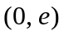内严格单调增，在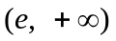内严格单调减.
因为 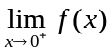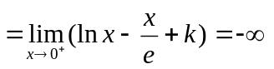，
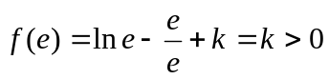
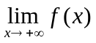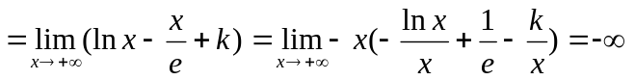，
按零点定理知在区间及内分别至少有一个零点. 由于在及内严格单调，知在及内分别有且仅有一个零点. 因此在内零点的个数为2个.
七、（本题满分5分）
证：记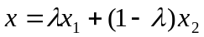，由可知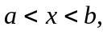
由泰勒公式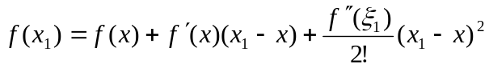
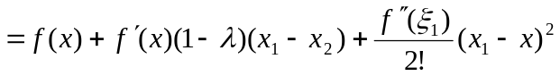，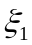在与之间，
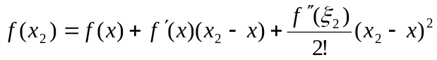
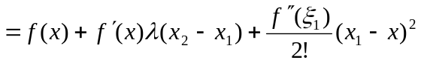，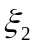在与之间，
于是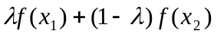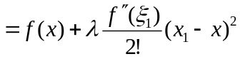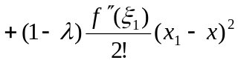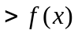，所以有
.

